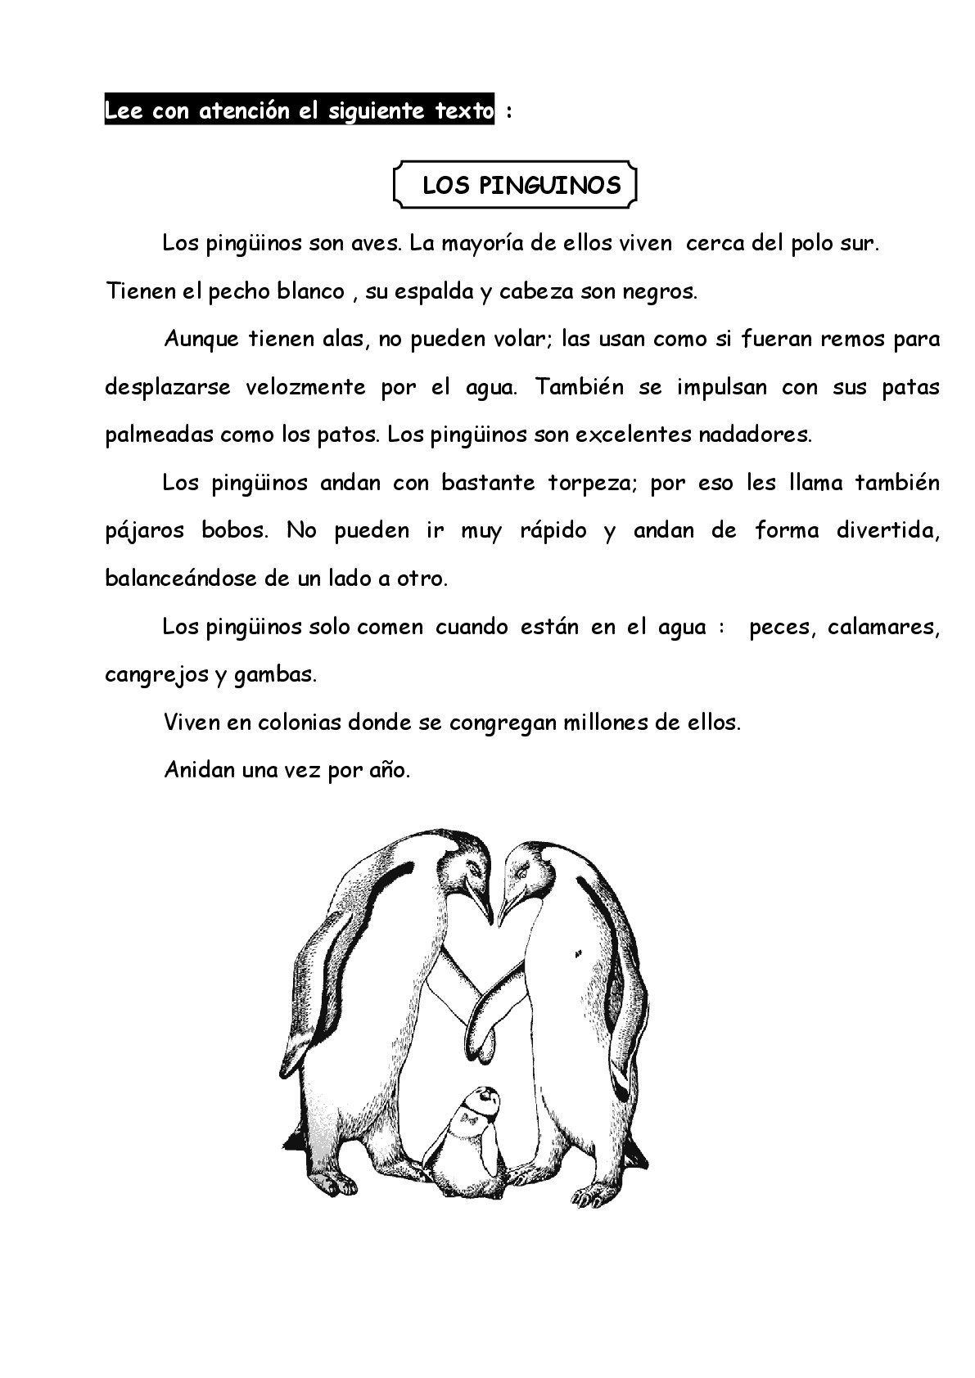
Contesta a las siguientes preguntas sobre el texto.

- ¿Cómo son los físicamente? Escribe todos los datos que aparecen en el texto.
- ¿Pueden volar? ¿Para qué usan sus alas?
- ¿Qué significa que sus patas son palmeadas?
- ¿ Con qué otra parte de su cuerpo se impulsan para nadar?
- ¿Por qué se les llama pájaros bobos?
- Explica cómo andan.
- ¿Qué comen ?
- ¿Dónde viven?
- ¿Qué significa anidar? ¿Cuántas veces anidan en un año?
- Fíjate cómo se escribe pingüino. Los dos puntitos que lleva encima la u se llaman diéresis. Escribe 4 palabras con diéresis y haz una oración con cada una.

